- устная и письменная консультация  - составление документов правового характера  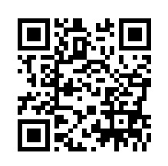 | БЕСПЛАТНАЯ  ЮРИДИЧЕСКАЯ | - представление интересов в судах, государственных и муниципальных органах  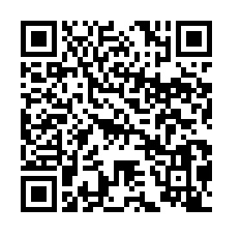
ПОМОЩЬ

в рамках Федерального закона РФ
от 21.11.2011 № 324-ФЗ «О бесплатной юридической помощи в Российской Федерации»
Государственное  юридическое бюро по  Иркутской области  - г. ИРКУТСК, ул. Профсоюзная,  д. 8, тел. 8(3952) 200-110.  - г. НИЖНЕУДИНСК,  ул. Комсомольская, д. 9,  тел. 8(39557) 71-248.  - г. ЧЕРЕМХОВО, ул. Ленина,  д. 18, тел. 8(39546) 52-861.  - г. УСТЬ-ИЛИМСК,  ул. Дружбы народов, д. 46,  тел. 8(39535) 6-70-21.  - г. УСТЬ-КУТ, ул. Речников, д. 5,  тел. 8(39565) 57-754.  - п. УСТЬ-ОРДЫНСКИЙ,  ул. Ватутина, д. 63,  тел. 8(39541) 30-431.  - г. ТУЛУН, ул. Ленина, д.102  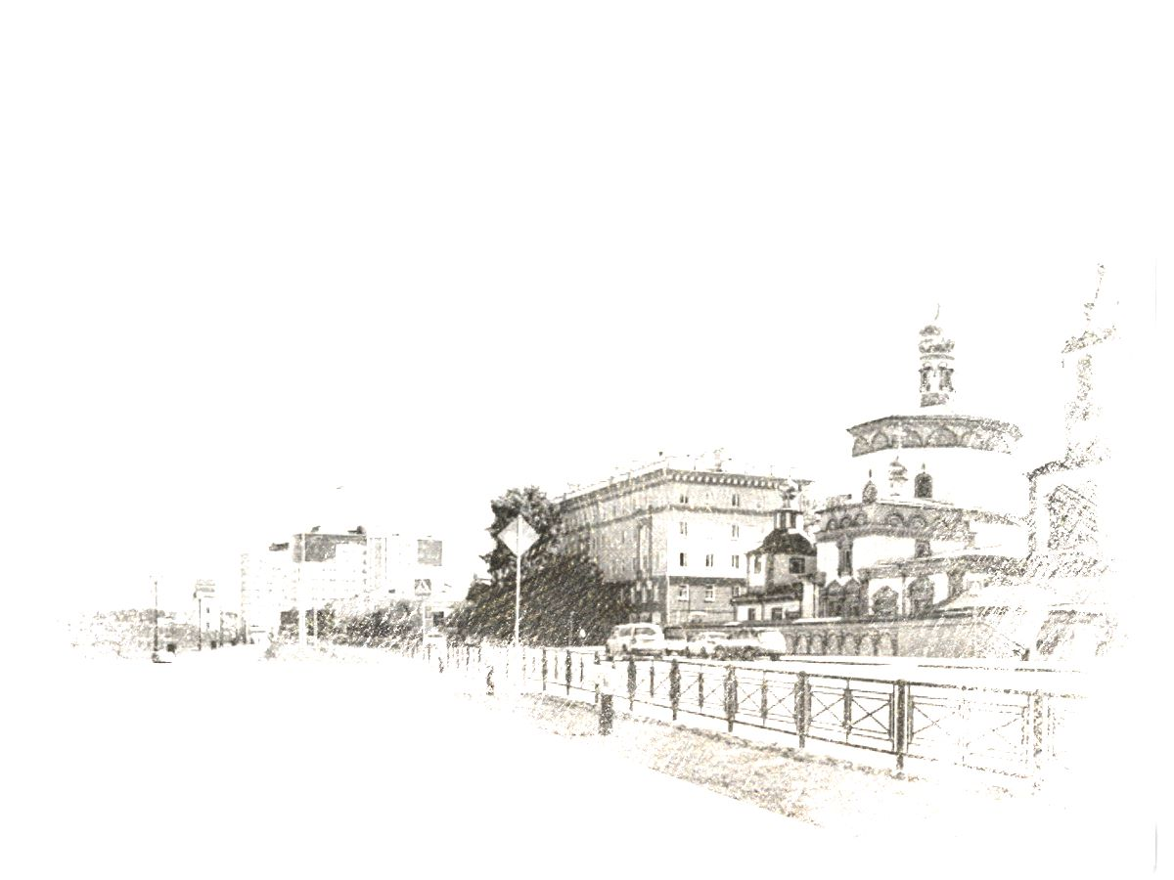  тел. 8(39530)21-007 | Категории граждан  - малоимущие  - инвалиды Ⅰ, Ⅱ и Ⅲ группы  - ветераны труда  - пенсионеры  - многодетные родители  - одинокие родители  - дети-сироты, дети,  оставшиеся без попечения родителей  - иные социально незащищенные категории граждан и др. | Центр оказания бесплатной юридической помощи при Адвокатской палате  - г. ИРКУТСК, ул. Карла Либкнехта, д. 46, тел. 8(3952) 209-525.  - г. БРАТСК, ул. Кирова, д. 3, оф. 44, тел. 89021792640.  - г. ЖЕЛЕЗНОГОРСК-ИЛИМСКИЙ, кв-л 7, д. 4, оф. 1,  тел. 8(39566) 3-09-08.  - г. ТАЙШЕТ, ул. Терешковой, д. 7-а, оф. 18н, тел. 89501456709.  - п. ОСА, ул. Свердлова, д. 61,  тел. 89501355519.  - д. КУДА, ул. Александровская,  д. 2/2, тел. 89086668556.

